JNDI上机练习

Jboss版本：wildfly-27.0.1.Final

Jdk版本：17

在作业二JSP上级联系MVC模式代码基础上在biz文件夹添加jndi绑定解绑，查找，重绑定功能。

在controller文件夹中添加jdni控制类实现绑定，查询，解绑，重绑定交互。

Client文件夹中main函数实现函数远程访问查询功能。

1. **绑定**



1. **查询**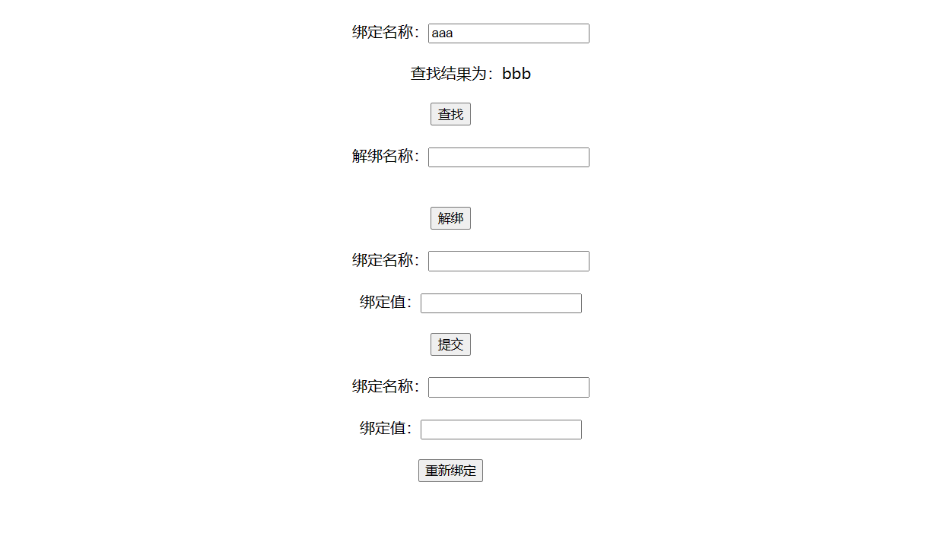
2. **重绑定**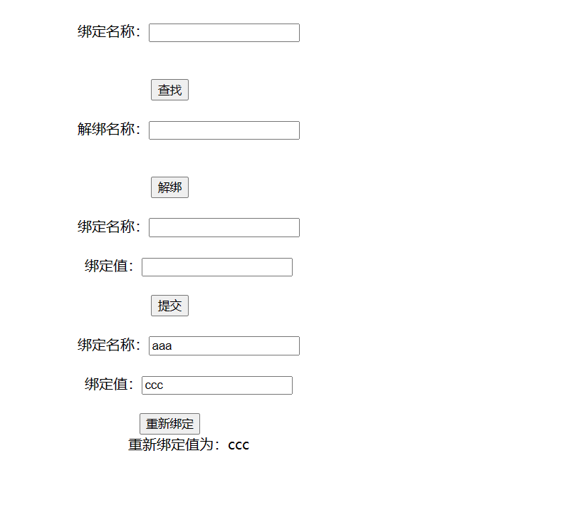
3. **解绑**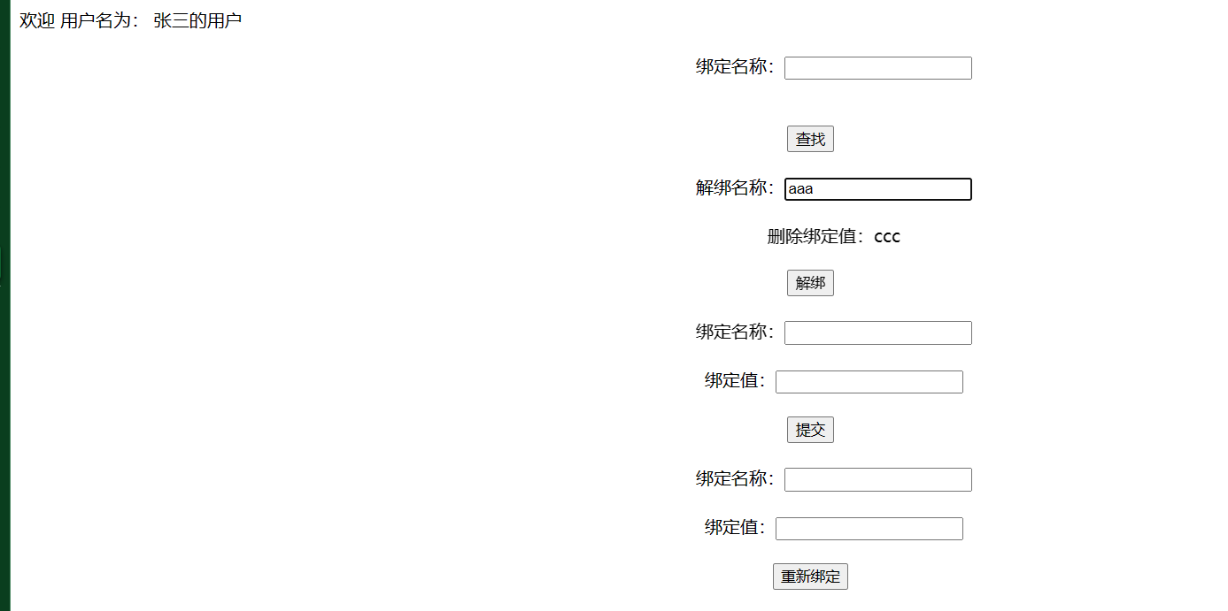
4. **远程查询**